绿色新商项目

水资源利用方案报告模板

北京绿建软件股份有限公司
2023 年 1 月

目录
一、项目概况 3
二、政策及环境分析 4
2.1政策要求 4
2.2水资源状况 4
2.3气象资料 4
三、用水量估算 5
3.1用水定额 5
3.2用水量估算 5
4节水策略 6
五、给排水系统设计方案 6
5.1生活给水系统 6
5.2生活排水系统 7
5.3雨水排水系统 7
5.4管材与配件 7
5.5阀门及附件 7
5.6卫生洁具及附件 7
六、非传统水源利用方案 7
七、水量平衡 7

项目概况
（项目简介）
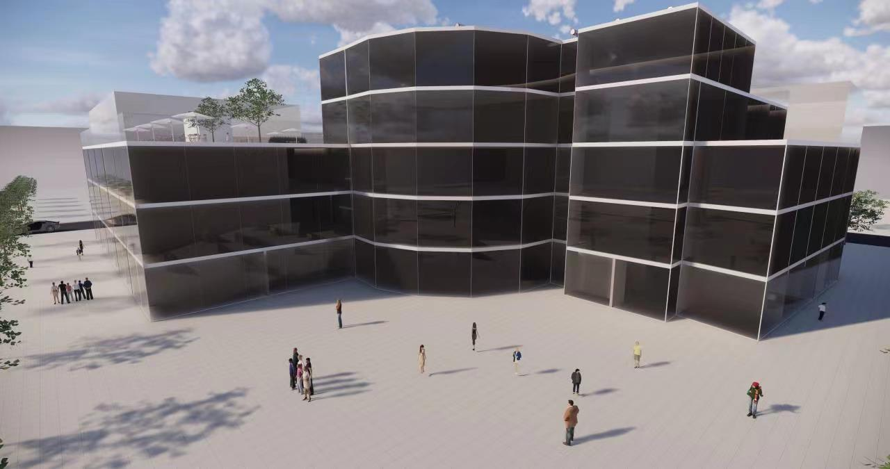
项目效果图

政策及环境分析

2.1政策要求
描述项目所在地的建筑用水相关要求。
【样例】《绵阳市城市计划供水和节约用水管理办法》规划要求，各用水单位应根据国家及省、市有关计量管理规定，配备必要的用水计量器具，加强用水的计量管理。城市供水部门应加强入户总水表的管理；开展节约用水宣传工作，组织交流节约用水的先进经验，推广使用节水型设备、器具，表彰奖励节水成绩显著的单位和个人；用水单位应采用节约用水先进技术和使用节水型设备、器具，采取循环用水、一水多用等措施，在保证用水质量标准的前提下，降低用水量，提高水的重复利用率；新建用水项目应配套建设节水设施，新建用水项目不得采用国家己明令淘汰的用水设备、器具，设备冷却水应重复使用，用水设备、器具损坏漏水应及时维修、更换。

2.2水资源状况
描述项目所在地的水资源情况。
【样例】该项目位于四川省绵阳市中国科技城，属于亚热带湿润气候，降水量比较充沛，年平均降水量826毫米-1417毫米，平均气温14.7℃-17.3℃。绵阳四季分明,终年湿润，夏热冬冷，气候幅度变化小，冬季干冷少雨;夏季受偏南气流控制，气候炎热多雨湿润。

2.3气象资料
描述项目所在地的气象条件。
【样例】该项目位于四川省绵阳市中国科技城，属于亚热带湿润气候，降水量比较充沛，年平均降水量826毫米-1417毫米，平均气温14.7℃-17.3℃。绵阳四季分明,终年湿润，夏热冬冷，气候幅度变化小，冬季干冷少雨;夏季受偏南气流控制，气候炎热多雨湿润。

表2.3-1 **市区多年平均逐月降雨量（单位：毫米）
平均年  降雨量 | 1月 | 2月 | 3月 | 4月 | 5月 | 6月
平均年  降雨量 | 38.9 | 63.4 | 80.4 | 172.9 | 270.9 | 274.4
平均年  降雨量 | 7月 | 8月 | 9月 | 10月 | 11月 | 12月
平均年  降雨量 | 226.1 | 224 | 172.9 | 71.9 | 34.9 | 26.4
注：多年年平均降雨量为1657.2mm，一年一遇降雨量为51.8mm。
表2.3-2 **市近30年月平均蒸发量（单位：毫米）
年份 | 1月 | 2月 | 3月 | 4月 | 5月 | 6月
1986-2015 | 96.5 | 80 | 89 | 106.6 | 141.4 | 151.7
年份 | 7月 | 8月 | 9月 | 10月 | 11月 | 12月
1986-2015 | 180.2 | 171.4 | 171 | 176.1 | 132.6 | 112.9

用水量估算

3.1用水定额
根据项目所在地要求的平均日生活用水节水用水定额、杂用水节水用水定额，结合本项目实际情况取值。
【样例】本项目平均日生活用水节水用水定额、杂用水节水用水定额根据《民用建筑节水设计标准》 GB 50555-2010的要求，结合本项目实际情况取值：
根据项目项目确定的平均日生活用水节水用水定额，计算总用水量。

【样例】（各类被用水估算）各类用水单位数量统计如下：
【样例】根据3.1节的用水定额及各参数代入进行计算如下表:

4节水策略
结合项目需求，制定节水措施。
【样例】
1）给水系统选用密闭性能好的阀门、设备，优先采用软密封闸阀或蝶阀，避免管网漏损。
2）卫生洁具均要求选用节水型洁具及五金配件，所有用水器具应满足现行标准《节水型生活用水器具》CJT164-2014及《节水型产品通用技术条件》GB/T18870-2011要求。
3）优先利用市政给水管网的压力直接供水，当给水管网的水压和水量不足时，根据经济节能的原则选用合理的加压供水方案，并满足各配水点处供水压力不大于0.2Mpa。
4）室外埋地管道采取有效的保护措施避免管网漏损，并结合建筑与给排水系统建设做好排水构件链接，避免构件出现渗水，确保建筑物给排水系统的正常。
5）管材与管件连接的密封材料应卫生、严密、防腐、耐压、耐久；为避免重要物资和设备受潮引起的损失，应采取有效措施避免管道、阀门和设备的漏水、渗水或结露。
6）选购质量好的管道材料，如：不锈钢管、钢塑或铝塑复合管等，这样的管道材料不易老化和锈蚀，进而延长了管道的使用年限，有效地缩减了管道的使用和更换成本，能够更好的改善管道漏水问题。

五、给排水系统设计方案

5.1生活给水系统
1）水源：
2）供水分区：
3）减压措施：

5.2生活排水系统
（描述项目生活排水系统设置情况）

5.3雨水排水系统
（描述项目雨水排水系统设置情况）

5.4管材与配件
（描述项目各类管道安装部位、材料、连接方式等）

5.5阀门及附件
（描述项目各类阀门及附件的选用情况）

5.6卫生洁具及附件
（描述项目卫生洁具的选用情况）

六、非传统水源利用方案
（描述项目非传统水源利用情况，必要时另行出具非传统水源利用报告）

七、水量平衡

